附件1
官洲街生活垃圾分类投放点提升改造建设要求及需求明细表
一、生活垃圾分类提升改造建设设计样式（参考）

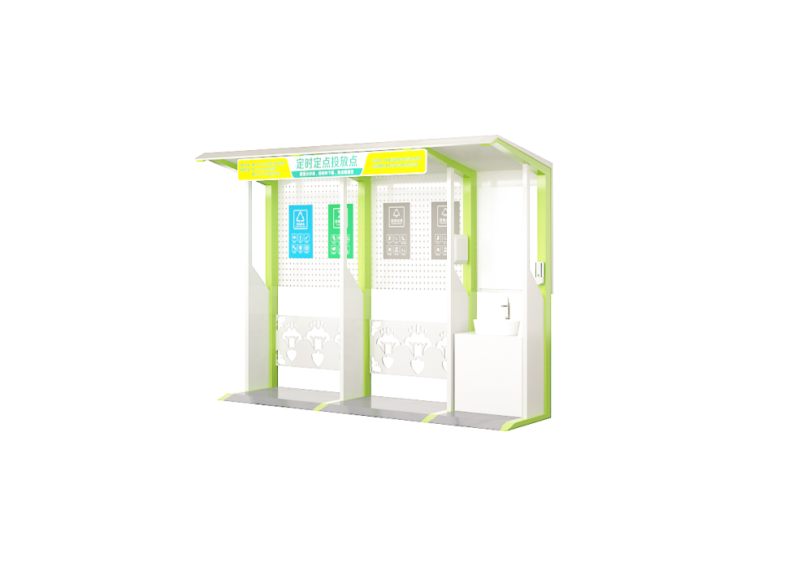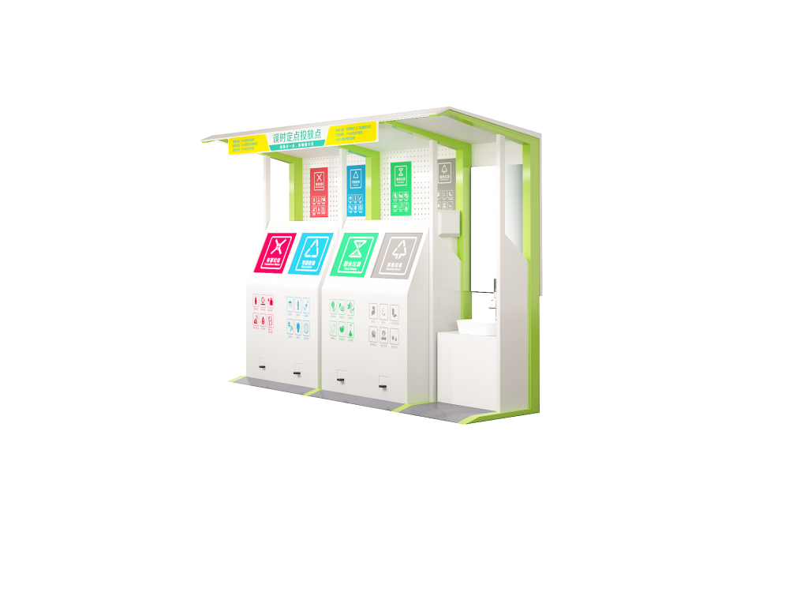
（不含不锈钢垃圾箱） （含不锈钢垃圾箱）
- 技术要求：
1.投放点其外观和功能设计上需满足“绿化”“美化”“亮化”的要求，应与周边环境相协调，选择美观、耐用、易清洁的可循环利用环保材料制作，可进行二次拆分组合。
2.宣传栏、雨蓬为一体化设计。款式简洁、美观，标志清晰。
3.外形尺寸：定时定点投放亭：4桶亭（长宽高）：3600mm×1250mm×2400mm（±3%）；5桶亭（长宽高）：4250mm×12500mm×2400mm（±3%）； 6桶亭（长宽高）：5000mm×1250mm×2400mm（±3%）；
误时投放亭：4桶亭（长宽高）4150mm×1250mm×2400mm（±3%）；5桶亭（长宽高）：5000mm×1250mm×2400mm（±3%）；6桶亭（长宽高）：5850mm×1250mm×2400mm（±3%）；
（注：无需洗手设备的点，相应减去洗手设备尺寸，约80mm（±3%））
4.立柱规格：采用80mm×80mm的高碳钢方管，厚度：＞1.2mm 。
支撑柱采用40*40MM高碳钢方管，厚度:＞1.2MM.
4.顶棚骨架材质：采用＞1.2mm厚的高碳钢材质，40mm×40mm方管框架。
5.顶棚纵向次梁：40mm×40mm ，不小于1.5mm厚高碳钢材质。
6.顶棚覆盖材质规格：不低于1mm厚的高碳钢板。
7.防锈涂装要求：静电喷涂加高温烤漆工艺，颜色按招标人要求喷涂。
8. 宣传栏材质：采用不低于1.0mm厚高碳钢板。
9.连接方式：采用框架焊接，部件螺丝连接。
10.标识要求：高清车贴喷绘，按客户要求设计制作，主要为设置公示牌，内容包括开发时间、分类标识，并应设置分类投放指引，要图文并茂、印刷清晰。
11.配置：太阳能定时照明灯、洗手盆、水龙头，太阳能人体感应语音提示播报器。
12.1太阳能户外防水LED照明灯。
12.2太阳能板5V 25W。
12.3电池容量不低于5V 24000mAH 。
12.4连续亮灯时间不低于12-24小时。
12.5 不少于130颗LED灯珠，防水等级IP67。
12.6 采用优质品牌立式洗手盆合金水龙头套件。
13.垃圾箱要求：箱体材质采用201不锈钢1.2mm厚，箱体上盖(采用液压式开启）板材质采用201不锈钢1.2mm厚；尺寸2817mm×85mm×1250mm，内可放置4个240L垃圾桶。
14.场地硬底化要求：混泥土铺设找平，土方清理，做好相关排水。
15.抗风等级：8-10级。
三、官洲街垃圾分类投放点提升改造需求明细表
序号 | 所属社区 | 定/误时投放点拟提升改造地址 | 定/误时投放点 | 配置桶数 | 配置桶要求 | 提升改造配件（注：√表示需提升改造配件，/表示无需求）
 |  |  |  |  |  | 遮雨棚+投放公示牌（元/套） | 语音提示（元/套） | 洗手设备（元/套） | 照明设备（元/套） | 备注
1 | 北山 | 北山大街1号对面 | 误时投放点 | 4 | 厨余+可回收+有害+其他各1个 | √ | √ | √ | √ | 含不锈钢垃圾箱
2 | 北山 | 梦享社区办公楼对面 | 定时投放点 | 4 | 厨余+可回收+有害+其他各1个 | √ | / | / | / | 含不锈钢垃圾箱
3 | 北山 | 桥头大街变电站围墙边 | 定时投放点 | 5 | 厨余1个+其他垃圾4个 | √ | / | / | /
4 | 仑头东 | 仑头村委会旁小公园 | 误时投放点 | 4 | 厨余+可回收+有害+其他各1个 | √ | √ | √ | √ | 含不锈钢垃圾箱
5 | 仑头西 | 仑头五社小公园旁 | 定时投放点 | 4 | 厨余1个+其他3个 | √ | / | / | /
6 | 仑头东 | 仑头路102号（福乐多超市围墙边） | 定时投放点 | 6 | 厨余2+其他4个 | √ | / | / | /
7 | 仑头东 | 启明坊外街10号（仑头小学围墙边） | 误时投放点 | 6 | 厨余+可回收+有害各1个，其他垃圾3个 | √ | / | / | / | 含不锈钢垃圾箱
8 | 赤沙东南约 | 贵荣路公交车站旁（入口100米处） | 误时投放点 | 4 | 厨余+可回收+有害+其他各1个 | √ | √ | √ | √ | 含不锈钢垃圾箱
9 | 学院 | 仑头路19号之一（南约新街帆榄厂围墙边1） | 定时投放点 | 6 | 厨余1个+其他5个 | √ | / | / | /
10 | 学院 | 仑头路19号之一（南约新街帆榄厂围墙边2） | 误时投放点 | 6 | 厨余+可回收+有害各1个，其他3个 | √ | / | / | / | 含不锈钢垃圾箱
11 | 学院 | 海珠区仑头路19号之二 | 误时投放点 | 5 | 厨余+可回收+有害各1个，其他2个 | √ | √ | √ | √ | 含不锈钢垃圾箱
12 | 学院 | 第四干休所 | 定时投放点 | 4 | 厨余+可回收+有害+其他各1个 | √ | √ | √ | √ | 含不锈钢垃圾箱
13 | 学院 | 广东财经大学教工宿舍区电房旁 | 误时投放点 | 6 | 厨余+可回收+有害各1个，其他3个 | √ | √ | √ | √ | 含不锈钢垃圾箱
14 | 学院 | 仑头路21号（广东财大围墙边） | 误时投放点 | 4 | 厨余+可回收+有害+其他各1个 | √ | / | / | / | 含不锈钢垃圾箱
15 | 官洲 | 睦邻街1号（1至9栋之间） | / | 0 | 0 | / | √ | / | /
16 | 官洲 | 睦邻街1号（11至19栋之间） | / | 0 | 0 | / | √ | / | /
17 | 官洲 | 仁义街2号（工具房旁） | / | 0 | 0 | / | √ | / | /
18 | 官洲 | 仁义街2号（10-12栋之间） | / | 0 | 0 | / | √ | / | /
19 | 赤沙东南约 | 贵荣路28号大门出入口围墙边 | / | 0 | 0 | / | √ | / | /
20 | 学院 | 新滘东路321号值班室旁 | / | 0 | 0 | / | √ | / | /

..

